
Rendu 3
Rapport final – Codes disponibles sur GitHub
Sujet du projet : Détection d'anomalies dans des pièces industrielles.
Réalisé par:
Karine KAVITHA
Makhlouf HANOUTI
Suzanne WALLACE

Mentor: Romain LESIEUR

09/02/2026

- Introduction:

Dans un contexte industriel, la qualité des pièces produites constitue un enjeu important, car la présence de défauts peut entraîner des pertes financières, des retards de production ou encore des problèmes liés à la sécurité et à la fiabilité des produits. L’automatisation du contrôle qualité à l’aide de la vision par ordinateur permet ainsi d’accélérer les processus d’inspection, de réduire les coûts associés aux vérifications manuelles et d’améliorer la fiabilité globale de la production.
L’objectif principal de ce projet est de mettre en place un modèle capable de détecter automatiquement des anomalies sur des pièces industrielles à partir d’images, en utilisant le jeu de données MVTec AD, qui est largement reconnu comme une référence pour l’étude de la détection d’anomalies industrielles.
Ce jeu de données regroupe plusieurs catégories d’objets et de textures industrielles. Les images normales sont utilisées pour l’entraînement, tandis que les images contenant différents types de défauts servent pour l’évaluation des modèles. Cependant, l’utilisation de ces données présente plusieurs difficultés, notamment un déséquilibre important entre images normales et images contenant des anomalies, une grande diversité de défauts selon les catégories, ainsi que la présence d’anomalies parfois très petites, ce qui rend leur détection plus compliquée pour les modèles de vision par ordinateur.
Le projet a été organisé en plusieurs étapes. La première étape a consisté en une analyse exploratoire des données (EDA) afin de mieux comprendre la structure du dataset, la répartition des images et les caractéristiques visuelles des anomalies. Cette étape nous a permis d’identifier certaines contraintes et difficultés liées à l’utilisation des données.
Dans une deuxième phase, différentes approches de modélisation ont été testées afin d’évaluer leur capacité à détecter correctement les anomalies. Plusieurs méthodes de machine learning ont été utilisées comme le MLP, le SVM, le KNN et les Random Forest, permettant d’obtenir une première base de résultats. Ensuite, des modèles de deep learning ont été étudiés, notamment des réseaux de neurones convolutionnels (CNN) ainsi que des approches de transfert d’apprentissage avec des architectures pré-entraînées comme MobileNet, ResNet et VGG16. Des méthodes de segmentation d’images ont aussi été explorées afin de pouvoir localiser plus précisément les zones défectueuses.
À partir des résultats obtenus, nous avons finalement choisi de proposer deux solutions complémentaires. La première solution repose sur une classification binaire, qui permet simplement de déterminer si une pièce contient une anomalie ou non, puis une étape de segmentation permet de localiser la zone du défaut sur l’image. La deuxième solution utilise une classification multi-classe, afin d’identifier directement le type d’anomalie présent sur la pièce, puis la segmentation est également utilisée pour montrer visuellement la zone défectueuse.

- Analyse critique et enseignements tirés des travaux réalisés:
.

- Analyse et enseignements issus de l’exploration des données (EDA):

Lors de la première partie de notre projet, nous avons réalisé une exploration approfondie des données du dataset MVTec Anomaly Detection afin de mieux comprendre les images utilisées pour entraîner et évaluer nos modèles. Cette étape a été importante car elle nous a permis d’identifier les principales caractéristiques des données ainsi que les difficultés liées à la détection automatique d’anomalies sur des pièces industrielles.
Le dataset est composé de 15 catégories différentes de pièces ou de textures industrielles, comme par exemple pill, bottle, capsule, hazelnut, metal nut, screw ou encore grid. Chaque catégorie possède des caractéristiques visuelles propres, que ce soit au niveau de la texture, de la luminosité ou de la structure des objets présents dans les images. Nous avons également observé que la taille des images varie fortement selon les catégories. Certaines images ont une taille proche de 700 × 700 pixels alors que d’autres dépassent parfois 1000 × 1000 pixels. Cela signifie que le niveau de détail disponible n’est pas le même pour toutes les catégories étudiées.

Afin d’obtenir des données adaptées à l’entraînement des modèles, toutes les images ont subi un prétraitement adapté au type de modèle utilisé. Pour les méthodes de machine learning classiques, les images ont été converties en niveaux de gris ou en couleur puis aplaties afin de transformer chaque image en un vecteur exploitable par ces algorithmes. D’autres opérations de prétraitement ont également été appliquées selon les besoins des modèles, notamment le redimensionnement des images à une taille commune, ce qui permet d’obtenir des données homogènes et compatibles avec les différentes approches de modélisation utilisées dans le projet.
L’exploration des données nous a également permis de constater que chaque catégorie contient plusieurs types d’anomalies, qui diffèrent par leur taille, leur localisation sur la pièce et leur apparence visuelle. Certaines anomalies sont clairement visibles tandis que d’autres sont proches de la texture normale de l’objet, ce qui rend leur détection plus complexe. Cette diversité des défauts implique que le modèle doit être capable de reconnaître des situations très différentes d’une catégorie à une autre.
Un autre élément important identifié lors de cette phase concerne le déséquilibre des données. Les images normales sont beaucoup plus nombreuses que les images contenant des anomalies, ce qui correspond à la réalité industrielle où la majorité des pièces produites sont conformes. De plus, le nombre total d’images disponibles varie selon les catégories, certaines pièces contenant peu d’exemples d’anomalies alors que d’autres en possèdent davantage.
Pour limiter ce problème dans le cadre des méthodes de machine learning classiques, nous avons utilisé des techniques de rééquilibrage comme l’oversampling et SMOTE, qui permettent d’augmenter artificiellement la représentation des classes minoritaires lors de l’apprentissage. Pour les modèles de deep learning, une autre stratégie a été utilisée grâce à la data augmentation, réalisée à l’aide de la librairie ImageDataGenerator de Keras. Cette méthode permet de générer automatiquement de nouvelles variations d’images pendant l’entraînement en appliquant différentes transformations, comme de légères rotations, des translations, des retournements horizontaux ou des zooms. L’objectif est d’augmenter artificiellement la diversité des données d’entraînement sans créer de nouvelles anomalies, afin d’améliorer la capacité de généralisation du modèle face à de nouvelles images.
Ainsi, cette phase d’exploration des données a joué un rôle central dans le projet, car elle nous a permis de mieux comprendre les contraintes réelles du dataset et d’adapter nos choix de prétraitement et de modélisation afin de répondre de manière plus efficace à la problématique de détection d’anomalies sur des pièces industrielles.

- Analyse et enseignements issus de la modélisation:

Dans la phase de modélisation du projet, nous avons choisi, au sein du groupe et avec les recommandations de notre mentor, de tester plusieurs approches en parallèle afin d’identifier les solutions les plus adaptées à la détection d’anomalies sur des pièces industrielles. Les différents membres du groupe ont travaillé sur des modèles variés, ce qui nous a permis d’étudier à la fois des méthodes de machine learning et de deep learning, puis de comparer leurs performances.
Durant cette phase, nous avons expérimenté des approches supervisées et non supervisées, en fonction des objectifs visés. Nous avons également testé différentes manières de traiter le problème, notamment à travers la classification binaire, qui permet de déterminer si une pièce est normale ou contient une anomalie, la classification multi-classes, qui vise à identifier le type de défaut présent, ainsi que des méthodes de segmentation d’images permettant de localiser précisément la zone défectueuse sur la pièce.
Pour les méthodes de machine learning classiques, plusieurs modèles ont été testés. Cette démarche nous a permis d’évaluer de nombreuses combinaisons entre modèles et d’identifier les solutions les plus adaptées à notre problématique. Toutefois, ces méthodes montrent leurs limites lorsque les anomalies sont complexes ou très localisées, car les informations visuelles sont fortement simplifiées lors du prétraitement des images.
La même logique a été appliquée aux modèles de deep learning, pour lesquels différentes stratégies d’augmentation de données et plusieurs architectures de réseaux de neurones ont été étudiées. Dans certains cas, plusieurs membres ont travaillé sur le même modèle avec des stratégies d’entraînement différentes( comme pour le modèle avec transfert learning MobileNet), ce qui a permis d’approfondir l’analyse et d’améliorer progressivement les performances obtenues.
Cette phase de modélisation nous a également permis de mieux comprendre le comportement des modèles face aux contraintes des données, notamment la difficulté à détecter certaines anomalies de petite taille ou proches visuellement de la texture normale. Les résultats obtenus ont également montré l’intérêt des méthodes de segmentation, qui permettent non seulement de détecter une anomalie mais aussi de localiser la zone concernée, ce qui améliore l’interprétation des prédictions dans un contexte industriel.
Ainsi, les différentes expérimentations réalisées nous ont permis de mieux comprendre les avantages et les limites de chaque approche, avant de retenir la solution finale recommandée dans la suite du projet.

- comparaison des modèles expérimenté durant notre modélisation:
Les modèles de machine learning classiques ont permis d’obtenir des résultats corrects pour distinguer les images normales des images contenant des anomalies simples. Cependant, ces modèles montrent rapidement leurs limites lorsque les défauts deviennent plus complexes ou très localisés, car le prétraitement des images, notamment la transformation en vecteurs, entraîne parfois une perte d’informations visuelles utiles pour la détection.
Les résultats obtenus lors de nos expérimentations confirment cette difficulté. Le modèle MLPClassifier atteint une accuracy de 0,75 , mais le rappel des anomalies reste faible avec 0,30, ce qui signifie qu’une partie importante des défauts n’est pas correctement détectée, en particulier lorsqu’ils sont petits ou peu visibles. Le modèle SVM obtient une accuracy de 0,63 avec un rappel anomalie de 0,38, montrant une meilleure séparation entre les classes mais une sensibilité aux variations présentes dans les images.
Le modèle Random Forest présente les meilleurs résultats parmi les méthodes classiques avec une accuracy de 0,85 et un rappel anomalie de 0,86, indiquant une détection plus stable des défauts. Toutefois, il reste moins performant lorsque les anomalies sont très fines ou difficiles à distinguer de la texture normale. Enfin, le modèle KNN atteint une accuracy correcte de 0,85, mais son rappel reste faible avec 0,77 ce qui signifie qu’il identifie mal les images contenant des défauts malgré un bon score global.
Ces résultats montrent que même lorsque l’accuracy globale semble satisfaisante, la détection des anomalies reste insuffisante pour un usage industriel fiable. Cela nous a donc conduits à explorer des approches plus performantes basées sur le deep learning dans la suite du projet.

Modèle | Type objet | Accuracy | Recall anomalie | Observation principale
MLPClassifier | grid | 0,75 | 0.30 | Détecte mal une partie des anomalies, surtout les plus petites
SVM | grid | 0,63 | 0,38 | Séparation correcte mais performance globale limitée
Random Forest | Capsule | 0,88 | 0,86 | Meilleur compromis mais difficulté sur anomalies fines
KNN | Capsule | 0,90 | 0,77 | Bonne accuracy mais ne détecte pas les anomalies fines

Les modèles de deep learning, en particulier les réseaux de neurones convolutionnels, ont montré de meilleures performances grâce à leur capacité à apprendre automatiquement des caractéristiques visuelles plus complexes. L’utilisation du transfert d’apprentissage, notamment avec MobileNet, a permis d’obtenir des résultats plus stables et une meilleure capacité de généralisation sur plusieurs catégories de pièces.

Les résultats obtenus montrent cependant des différences importantes entre les modèles testés. Avant d’étudier la détection des anomalies, nous avons également développé un modèle permettant de classifier correctement le type d’objet présent dans les images du dataset MVTec. Pour cela, un CNN simple entraîné sur des images de taille 256×256 a permis d’obtenir de très bonnes performances pour reconnaître les différentes catégories d’objets, même lorsque certaines images contiennent des défauts. Cette étape est importante car elle permet ensuite d’analyser les anomalies propres à chaque type d’objet.
La matrice de confusion (figure 1) présentée montre que la majorité des images sont correctement classées, avec des valeurs concentrées sur la diagonale principale, ce qui indique que les catégories d’objets sont bien reconnues par le modèle. Les erreurs de classification restent très faibles et concernent seulement quelques cas isolés entre objets visuellement proches. Ces résultats confirment que le modèle parvient à identifier de manière fiable les différents types d’objets avant l’étape de détection des anomalies.

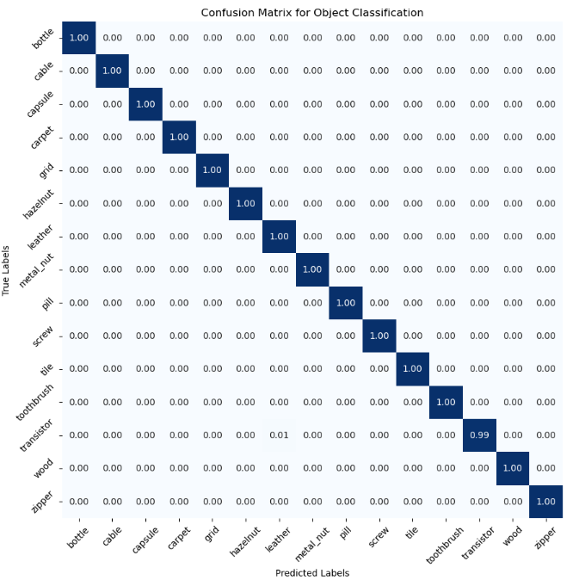

Figure 1: matrice de confusion sur les données de validation

Concernant la détection des anomalies, le CNN simple atteint une accuracy correcte mais ne parvient pas à détecter les anomalies, comme le montre son rappel très faible, ce qui limite fortement son utilisation pratique. Le modèle ResNet permet une meilleure extraction des caractéristiques visuelles, mais ses performances restent limitées pour identifier correctement les anomalies. En revanche, MobileNet présente les meilleures performances globales avec une accuracy élevée et un bon rappel des anomalies, ce qui montre sa capacité à détecter correctement une grande partie des défauts tout en restant efficace en temps de calcul. Néanmoins, certaines anomalies très fines restent encore difficiles à détecter.

Modèle | Accuracy | Recall | Avantages | Observation principale
CNN simple | 0,75 | 0 | Architecture simple permettant un apprentissage visuel de base | Ne détecte pas les anomalies malgré une accuracy correcte
ResNet | 0,63 | 0,38 | Bonne capacité d’extraction de caractéristiques visuelles complexes | Performances limitées et difficulté à bien détecter les anomalies
MobileNet | 0,95 | 0,8 | Bon compromis entre performance, rapidité d’entraînement et stabilité | Meilleures performances globales mais difficultés persistantes sur anomalies très fines

Cependant, les expérimentations menées sur d'autres catégories d’objets ont montré que les performances du modèle restent sensibles aux techniques d’augmentation des données utilisées ainsi qu’aux choix d’architecture du modèle, notamment selon que certaines couches du modèle pré-entraîné sont gelées ou ré-entraînées. Par exemple, certaines transformations appliquées lors de l’augmentation des données peuvent parfois déformer visuellement l’image et conduire le modèle à confondre certains types de défauts. Une visualisation Grad-CAM (figure 2) montre notamment qu’un défaut de type thread sur la catégorie grid peut être confondu avec un défaut de type glue lorsque la transformation appliquée modifie localement l’apparence de l’image. À l’inverse, ces mêmes techniques d’augmentation ont permis d’obtenir de très bons résultats sur d’autres catégories comme leather, ce qui montre que les stratégies d’entraînement doivent être adaptées à chaque type d’objet.

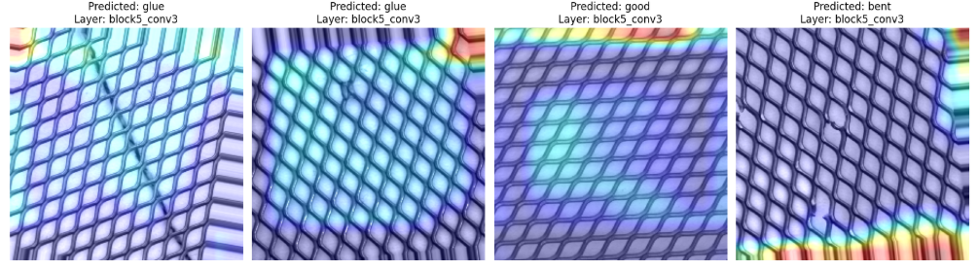

Figure 2: Visualisation Grad-CAM pour certaines anomalies mal classées pour l'objet grille

Enfin, les approches de segmentation d’images ont apporté un avantage supplémentaire en permettant de localiser précisément les zones défectueuses sur les pièces. Même si ces méthodes restent sensibles aux petites anomalies, elles offrent une meilleure interprétation des résultats et constituent un complément important aux modèles de classification.
Cette comparaison montre qu’aucune approche unique ne permet de résoudre parfaitement le problème, ce qui justifie l’utilisation d’une solution combinant plusieurs modèles complémentaires dans la suite du projet.

- Recommandation du modèle final:

Dans cette partie, nous avons choisi de recommander deux pipelines composés de modèles complémentaires afin d’obtenir une détection d’anomalies plus complète et plus exploitable dans un contexte industriel. L’objectif est de ne pas se limiter à déterminer si une pièce est défectueuse, mais également d’identifier le type d’anomalie et de localiser précisément la zone concernée sur l’image.
Les pipelines proposés reposent d’abord sur un modèle de classification binaire, pour le pipeline 1, utilisant le transfert d’apprentissage avec MobileNet, permettant de déterminer si une pièce contient une anomalie ou non. Ensuite, un modèle de classification multi-classes, pour le pipeline 2, basé également sur MobileNet, permet d’identifier le type d’anomalie détectée, afin d’apporter une information plus précise pour l’analyse des défauts. Enfin, un modèle de segmentation d’image, utilisé dans les deux pipelines pour localiser l’anomalie sur la pièce, ce qui permet de visualiser directement la zone défectueuse et d’améliorer l’interprétation des résultats.
Ces modèles ont été retenus car ils ont montré les meilleures performances et une stabilité au cours des phases de modélisation.

- Composition du pipeline classification binaire :
- Modèle de classification binaire (transfert learning MobileNet):
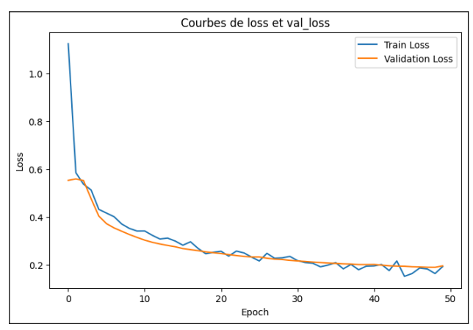
L’analyse des courbes d’entraînement, notamment l’évolution de la loss et de la val-loss (Figure 3), ainsi que des différentes métriques de performance, indique que le modèle a appris de manière stable sans signe important de surapprentissage. De plus, les visualisations obtenues avec la méthode Grad-CAM (Figure 4) montrent que le modèle concentre correctement son attention sur les zones contenant les anomalies.

Figure 3: Courbes loss et Val_loss modèle MobileNet.

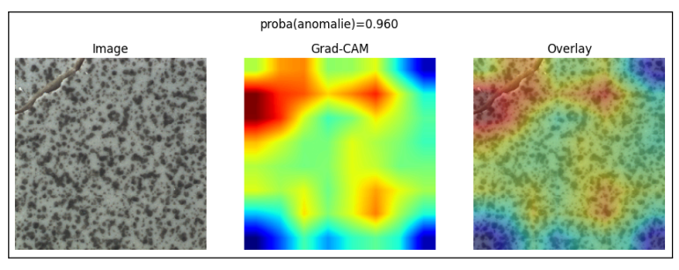
Figure 4: Activation Grad-CAM mettant en évidence la zone d’anomalie – Tile

- Modèle de segmentation (transfert learning ResNet):
Le modèle de segmentation que nous avons choisi d’intégrer à notre pipeline permet de localiser les anomalies sur les images et apporte une information complémentaire à la classification des pièces industrielles. Les résultats montrent que le modèle met correctement en évidence les zones défectueuses (figure ..), ce qui permet de visualiser directement les défauts présents sur les pièces analysées. Cette approche facilite l’interprétation des résultats et rend le système plus exploitable dans un contexte industriel de contrôle qualité. Afin d’obtenir de meilleurs résultats, un seuil de détection spécifique est ajusté pour chaque catégorie d’objet, ce qui permet d’adapter la sensibilité du modèle en fonction des caractéristiques propres à chaque type d’anomalie.
Les exemples obtenus sur les images de test de la catégorie Pill (Figure 5) montrent que les zones détectées sont correctement superposées sur les images originales. Ils indiquent que le modèle parvient à identifier et à situer correctement les zones où se trouvent les anomalies, ce qui permet de repérer visuellement les défauts présents sur les pièces analysées.
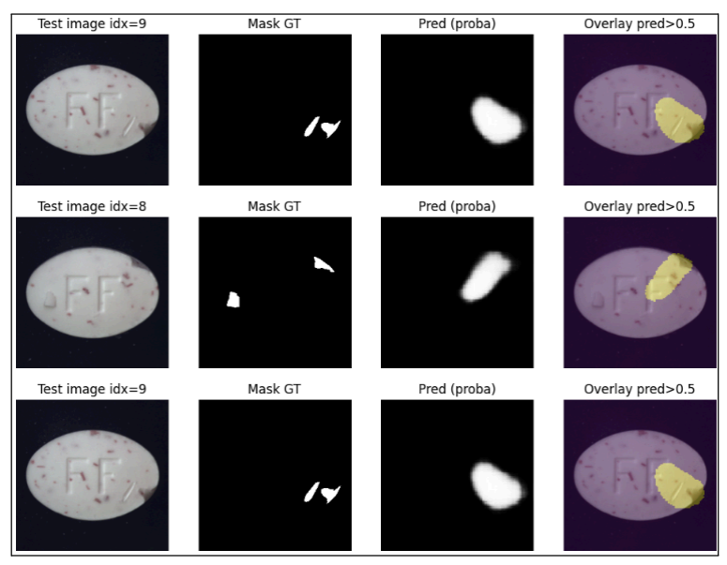
Figure 5: Résultat de la segmentation mettant en évidence les zones d’anomalie détectées

- Composition pipeline Multi-classe(transfer learning MobileNet):
Dans cette étape, un modèle de classification multi-classe a été entraîné pour reconnaître automatiquement les différentes catégories d’images. Après l’entraînement, on analyse les courbes pour vérifier si le modèle apprend correctement.
Sur la première figure (Figure 5), on voit que la loss diminue progressivement, ce qui signifie que le modèle fait de moins en moins d’erreurs pendant l’apprentissage. La loss de validation diminue aussi, même si elle varie un peu, ce qui est normal car elle est calculée sur des images que le modèle n’a pas vues pendant l’entraînement.
Sur la deuxième figure, la précision augmente au fil des époques, ce qui montre que le modèle améliore progressivement ses prédictions. La précision sur les données de validation suit globalement la même tendance, avec quelques fluctuations normales.
On observe un petit écart entre les performances d’entraînement et de validation, ce qui peut indiquer un léger sur-apprentissage, mais celui-ci reste limité.
Globalement, ces résultats montrent que le modèle apprend correctement et reste capable de bien fonctionner sur de nouvelles images.
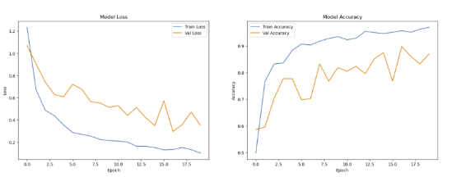

Figure 6: Courbes loss et Val_loss modèle MobileNet multi-classe.

En ce qui concerne les métriques (Figure 7), on remarque que le modèle obtient une précision globale de 87 %, ce qui signifie que 187 images sur 215 sont correctement classées.
Certaines classes sont très bien reconnues, comme “damaged_case” et “misplaced”, avec 40 images correctement détectées sur 40 pour chacune. La classe “bent_lead” est aussi bien classée, avec 33 images correctes sur 40.
En revanche, la classe “good” est parfois confondue avec des classes défectueuses, avec 39 images correctement classées sur 55. La classe “cut_lead” présente aussi quelques erreurs, avec 35 bonnes prédictions sur 40.
La matrice de confusion ( Figure 7) montre que la majorité des prédictions sont correctes, mais certaines classes restent difficiles à distinguer car leurs défauts se ressemblent.
Globalement, le modèle fournit de bons résultats, même si quelques confusions persistent entre classes proches.
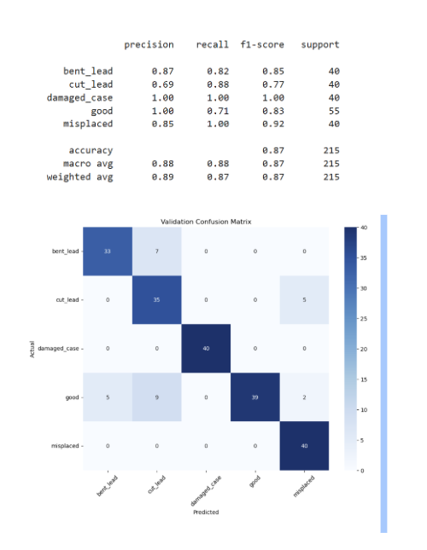

Figure 7: Performances du modèle et matrice de confusion sur les données de validation.

La visualisation Grad-CAM (Figure 8) montre que le modèle regarde surtout les pattes du composant, qui sont les zones où les défauts apparaissent généralement. Cela signifie que le modèle analyse bien les parties importantes de l’image pour faire sa prédiction.
On remarque aussi que certaines zones autour de l’objet sont parfois activées, ce qui montre que le modèle peut encore être un peu influencé par le fond de l’image.
Le modèle donne globalement de bons résultats et arrive à regarder les bonnes zones pour classer les images. Cependant, il reste quelques erreurs entre des classes qui se ressemblent, ce qui pourrait être amélioré avec plus de données ou un entraînement supplémentaire.

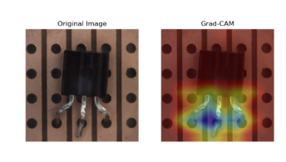

Figure 8: Visualisation des zones importantes avec Grad-CAM.

- Application industrielle des pipelines proposés:
Les modèles utilisés dans notre pipeline peuvent aider à améliorer le contrôle qualité dans un contexte industriel réel. Le modèle de classification binaire permet d’indiquer rapidement si une pièce contient une anomalie ou non, ce qui facilite un premier tri automatique des pièces. Ensuite, le modèle de classification multi-classes permet d’identifier le type de défaut présent, afin d’orienter la pièce vers une étape de correction ou d’inspection adaptée. Enfin, le modèle de segmentation permet de localiser précisément la zone du défaut, ce qui aide un opérateur ou un système automatique à intervenir directement sur la partie concernée.
Par exemple, dans une usine produisant des composants électroniques ou des matériaux présentant une structure de type grid, une pièce détectée comme défectueuse pourrait être automatiquement retirée de la ligne de production, puis classifiée selon le type de défaut détecté. Elle pourrait ensuite être envoyée vers un poste d’inspection ou de correction. Grâce à la localisation fournie par la segmentation, l’opérateur peut directement voir la zone concernée, ce qui permet de réduire le temps d’inspection et de limiter les pertes de production.
Cependant, certaines anomalies très petites restent difficiles à détecter automatiquement. Pour cette raison, ces pipelines doivent plutôt être utilisés comme une aide au contrôle qualité, permettant d’assister les opérateurs humains plutôt que de remplacer complètement l’inspection manuelle. Cela permet déjà de réduire une grande partie du travail d’inspection tout en gardant une vérification humaine pour les cas les plus difficiles.

- Limites des pipeline proposés:

Malgré les bonnes performances globales obtenues, les pipelines proposés présentent encore certaines limites, en particulier pour la détection des anomalies de très petite taille. Les résultats montrent que les modèles détectent correctement les défauts visibles, mais rencontrent davantage de difficultés lorsque les anomalies sont très fines ou peu contrastées par rapport à la texture normale des pièces.
Plusieurs raisons peuvent expliquer cette limite. Tout d’abord, les images du dataset ont été redimensionnées afin de pouvoir entraîner les modèles dans un format commun compatible avec les ressources de calcul disponibles. Cette étape peut entraîner une perte d’informations visuelles fines, notamment lorsque l’anomalie occupe une très petite zone de l’image, rendant alors sa détection plus difficile pour le modèle.
Ensuite, l’entraînement des modèles n’a pas encore fait l’objet d’une optimisation complète. Des ajustements supplémentaires, tels que des stratégies d’entraînement plus adaptées ou un réglage plus fin des seuils de détection par catégorie, pourraient permettre d’améliorer la détection des défauts difficiles.
Une autre limite concerne le modèle de classification multi-classes, qui peut parfois confondre des catégories présentant des défauts visuellement proches. Cette confusion apparaît notamment lorsque certains types d’anomalies possèdent des caractéristiques similaires, rendant leur distinction difficile pour le modèle.
Par ailleurs, même si l’augmentation des données permet généralement d’améliorer la robustesse des modèles, certaines transformations peuvent parfois introduire des distorsions visuelles qui modifient légèrement l’apparence des défauts ou de la texture des objets. Dans certains cas, ces modifications peuvent conduire le modèle à mal interpréter certains défauts ou à confondre des classes proches.
Les résultats de segmentation illustrent également ces limites : si les zones présentant des défauts visibles sont généralement bien localisées, certaines petites anomalies restent peu détectées ou apparaissent de manière atténuée dans les cartes de prédiction.
Ces observations montrent que, bien que le pipeline fournisse des résultats satisfaisants dans la majorité des cas, des améliorations restent possibles pour renforcer la détection des anomalies les plus discrètes et améliorer la distinction entre défauts visuellement proches dans un contexte industriel.

- Perspectives et améliorations futures:

Plusieurs pistes d’amélioration peuvent être envisagées afin d’améliorer les performances de notre pipeline et de permettre, à terme, une détection plus fiable des anomalies industrielles, quelle que soit leur taille ou leur type. Ces améliorations concernent aussi bien les données utilisées que les méthodes de modélisation et l’intégration future dans un environnement industriel réel.
Une première amélioration consiste à optimiser davantage l’entraînement des modèles actuels en testant plus finement les paramètres d’apprentissage, comme le taux d’apprentissage, la taille des batchs ou le nombre d’époques d’entraînement. Il serait également possible de tester des architectures plus récentes ou plus adaptées à la détection d’anomalies, par exemple des modèles de type EfficientNet, ConvNeXt ou des architectures spécialisées dans l’analyse d’images industrielles. Ces modèles pourraient permettre une meilleure extraction des caractéristiques visuelles fines.
Une autre piste importante concerne la gestion de la résolution des images. Actuellement, les images sont redimensionnées afin de faciliter l’entraînement, mais cela peut entraîner une perte d’informations sur les petits défauts. Une amélioration possible serait d’utiliser des images de résolution plus élevée, ou encore des techniques de découpage d’image en patches, où une image est analysée en plusieurs petites zones afin de mieux détecter les anomalies locales. Cela permettrait au modèle de mieux repérer des défauts très fins qui passent actuellement inaperçus.
L’amélioration des données d’entraînement constitue également un levier important. L’ajout de nouvelles données issues de contextes industriels réels permettrait d’augmenter la diversité des défauts rencontrés. Il serait aussi possible d’utiliser des méthodes d’augmentation de données plus avancées ou même des techniques de génération d’images synthétiques à l’aide de modèles comme les GANs ou des méthodes de génération d’images modernes, afin de simuler de nouveaux types d’anomalies difficiles à obtenir dans la réalité.
Sur le plan des méthodes, il serait également intéressant d’explorer davantage les approches non supervisées ou semi-supervisées de détection d’anomalies, comme les autoencodeurs, les modèles basés sur la reconstruction d’images normales ou encore les méthodes utilisant des modèles de diffusion. Ces approches permettent d’apprendre ce qu’est une pièce normale, puis de détecter automatiquement toute déviation, ce qui peut être utile lorsque peu d’exemples d’anomalies sont disponibles.
Concernant la segmentation, des modèles plus avancés comme U-Net amélioré afin d’obtenir des localisations plus précises des défauts. Une segmentation plus fine permettrait ensuite d’alimenter des systèmes automatisés capables de corriger ou d’isoler directement les zones défectueuses.
Enfin, une évolution future du pipeline pourrait consister à développer un système hybride combinant plusieurs modèles spécialisés selon les catégories de pièces ou selon les types d’anomalies. Un système adaptatif pourrait ainsi sélectionner automatiquement le modèle le plus adapté selon la pièce analysée, permettant d’améliorer encore la robustesse globale du système.
Ces différentes perspectives montrent qu’il reste de nombreuses possibilités pour améliorer la solution actuelle et tendre vers un système capable de détecter de manière fiable l’ensemble des anomalies, quelles que soient leurs formes, leurs tailles ou leurs conditions d’apparition dans un environnement industriel réel.

- Conclusion générale:

Dans ce projet, nous avons étudié différentes approches permettant de détecter automatiquement des anomalies sur des pièces industrielles à partir d’images du dataset MVTec AD. L’analyse exploratoire des données nous a permis de mieux comprendre la diversité des objets et des défauts, ainsi que les difficultés liées au déséquilibre entre images normales et images contenant des anomalies.
Plusieurs modèles de machine learning et de deep learning ont été testés afin d’identifier les solutions les plus adaptées. Les méthodes classiques ont montré des performances correctes mais restent limitées pour détecter des défauts complexes ou de petite taille. Les modèles de deep learning, en particulier MobileNet avec transfert d’apprentissage, ont offert de meilleures performances, notamment pour la détection des anomalies. Cependant, certaines anomalies fines restent difficiles à identifier.
Afin d’améliorer l’interprétation des résultats, nous avons également intégré des méthodes de segmentation permettant de localiser précisément les zones défectueuses sur les pièces analysées. Cette approche complète efficacement la classification et rend le système plus exploitable dans un contexte industriel de contrôle qualité.
Finalement, nous proposons deux pipelines complémentaires : une solution basée sur la classification binaire suivie d’une segmentation pour localiser les défauts, et une seconde solution utilisant une classification multi-classes combinée à la segmentation. Ces approches permettent d’adapter le système aux différents besoins industriels, que ce soit pour détecter simplement la présence d’un défaut ou identifier précisément son type et sa localisation.
Ce travail met en évidence l’intérêt des techniques d’apprentissage profond pour l’automatisation du contrôle qualité industriel, tout en montrant que certaines limites persistent, notamment pour la détection des défauts très petits ou visuellement proches de la texture normale. Des améliorations futures pourraient porter sur l’utilisation de données supplémentaires, des modèles spécialisés pour petites anomalies, ou encore des techniques d’entraînement plus adaptées à chaque catégorie d’objet.

